附件1

XXX确认参加国家移民管理局XX职位面试

国家移民管理局干部人事司：
本人XXX，身份证号：XXXXXXXX，公共科目笔试合成成绩：XX，报考XX职位（职位代码XXXXXXXX），已进入该职位面试名单。我能够按照规定时间和要求参加面试。

姓名：
日期：

附件2

放弃面试资格声明

国家移民管理局干部人事司：
本人 ，身份证号： ，报考 职位（职位代码 ），已进入该职位面试名单。现因个人原因，自愿放弃参加面试，特此声明。
联系电话：

签名（考生本人手写）：
日期：

身份证复印件（正反面）粘贴处

附件3：
中国人民警察大学交通指引
（地址：河北省廊坊市西昌路220号）
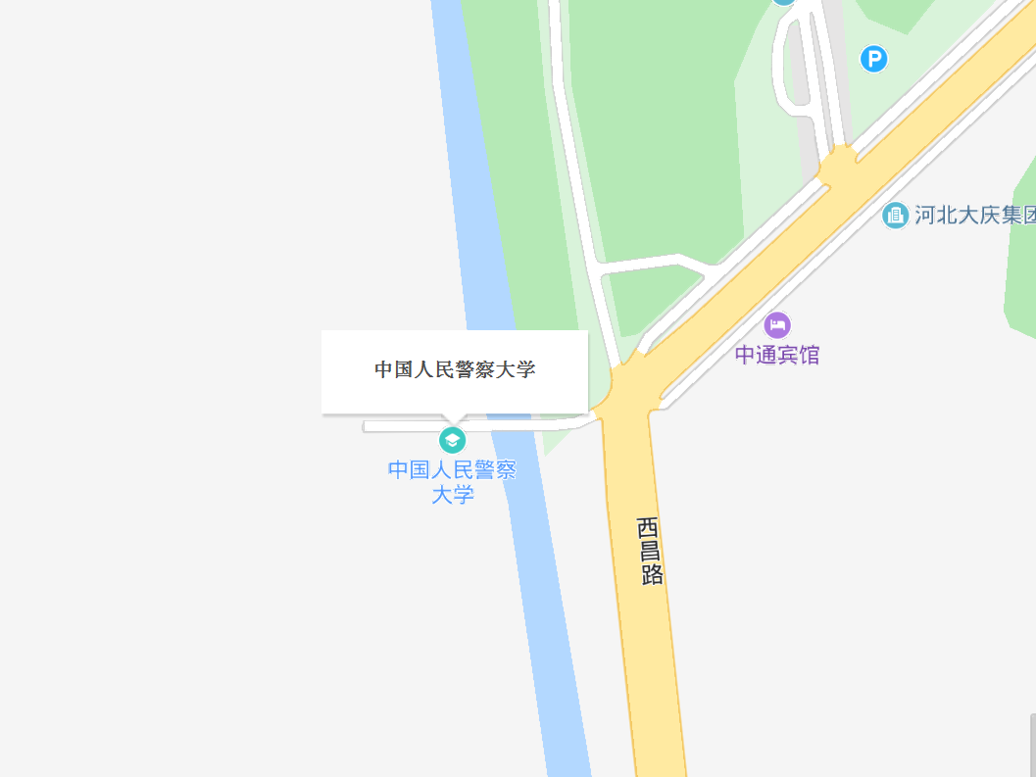
1.从首都机场乘坐机场大巴到廊坊长途汽车站，乘坐7路、33路、1路A线、1路B线到武警学院站（中国人民警察大学）下。
2.乘坐高铁到廊坊站，乘坐7路、33路、1路A线、1路B线到武警学院站（中国人民警察大学）下。
3.乘坐火车到廊坊北站，乘坐7路、33路、1路A线、1路B线到武警学院站（中国人民警察大学）下。
4.乘坐汽车到廊坊长途汽车站，乘坐7路、33路、1路A线、1路B线公交车到武警学院站（中国人民警察大学）下。

